MADDENİN ÖLÇÜLEBİLİR ÖZELLİKLERİ -TEST

**1) Kütlesi ve hacmi olan varlıklara ? denir.**

**? olan yere hangi kelime getirilmelidir ?**

A)hacim B) kütle

C) eşya D) madde

**2) Kütlenin tanımı hangi seçenekte doğru**

**verilmiştir ?**

A) Maddenin kapladığı alanB) Cismin değişmeyen madde miktarıC) Ölçüm sonucuD) Katıların madde miktarı

**3)Hacim ile ilgili verilen bilgilerden hangisi**

**yanlıştır ?**

A)Hacim maddenin kapladığı yerdir.

B)Katıların hacmi ölçülemez.

C) Hacim ölçme birimi litre ve mililitredir.

D) Hacim dereceli kaplarla ölçülür.

**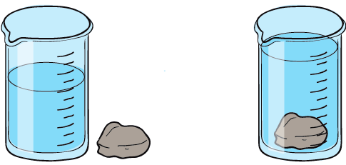**

**4)**

**250 ml**

**100 ml**

**100 ml**

**Yukarıdaki işlem,aşağıdaki sonuçlardan han**

**gisini elde etmek için yapılmıştır ?**

A) Taşın kütlesini bulmak.

B) Taşın hacmini bulmak.

C) Suyun kütlesini bulmak.

D)Suyun hacmini bulmak.

**5) Bir varlığın madde olarak adlandırılabil-mesi için aşağıdakilerden hangisine sahip olması gerekir ?**

A) kütleB) renk

C) görünürlük D) boy

**6)Sıvı maddelerin kütlesini ölçerken aşağı-**

**dakilerden hangisine gerek yoktur?**

A) ölçülecek sıvı madde

B) dereceli silindir

C) tartma aracı

D) sıvının konabileceği boş kap

**7)Boş kabın kütlesine.................. denir ?**

**Noktalı yere yere hangi kelime getirilmelidir ?**

A) kütle B) hacim

C) dara D) brüt

**8) Kütle hangisi ile ölçülmez ?**

A) baskülB) eşit kollu terazi

C) yaylı kantarD) dereceli kap

**9) Aşağıdakilerden hangisi maddedir ?**

A) ısıB) ışık

C) sesD) su

G:\ALMANCA\CLİP ART\BİTKİLER\1-MEYVELER\ELMA\apple_4.png**10)**

G:\ALMANCA\CLİP ART\BİTKİLER\1-MEYVELER\ELMA\apple_4.pngG:\ALMANCA\CLİP ART\BİTKİLER\1-MEYVELER\ELMA\apple_4.png

G:\ALMANCA\CLİP ART\BİTKİLER\1-MEYVELER\ELMA\apple_4.pngG:\ALMANCA\CLİP ART\BİTKİLER\1-MEYVELER\ELMA\apple_4.png



**Bir elmanın kütlesi kaç gramdır ?**

A) 100 gr B) 200 gr

C) 300 gr D) 400 gr

**11)**

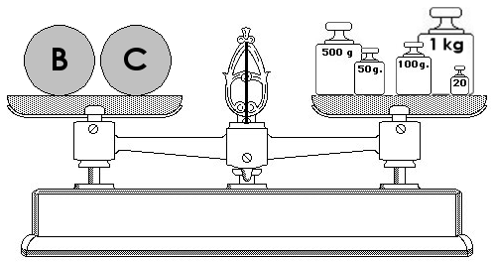

Yukarıdaki eşit kolu terazide kefeler birbirine eşittir. B ve C nin kütleleri de aynıdır. Buna göre B kaç gramdır ?

A) 1670 gr B) 935 gr

C) 835 grD) 735 gr

**[www.HangiSoru.com](http://www.HangiSoru.com/)**